Григалкина Татьяна Николаевна 265-193-066
Малькова Любовь Федоровна 267-034-869
Михалёва Наталья Александровна 240-437-525
Солоненкина Татьяна Михайловна 240-177-208
Янченко Ирина Валерьевна 240-098-135
Нетрадиционные формы работы с родителями.
(частушки)

…Мы расскажем вам сегодня,
Как с семьей общаемся.
К миру новых технологий
Нынче приобщаемся.

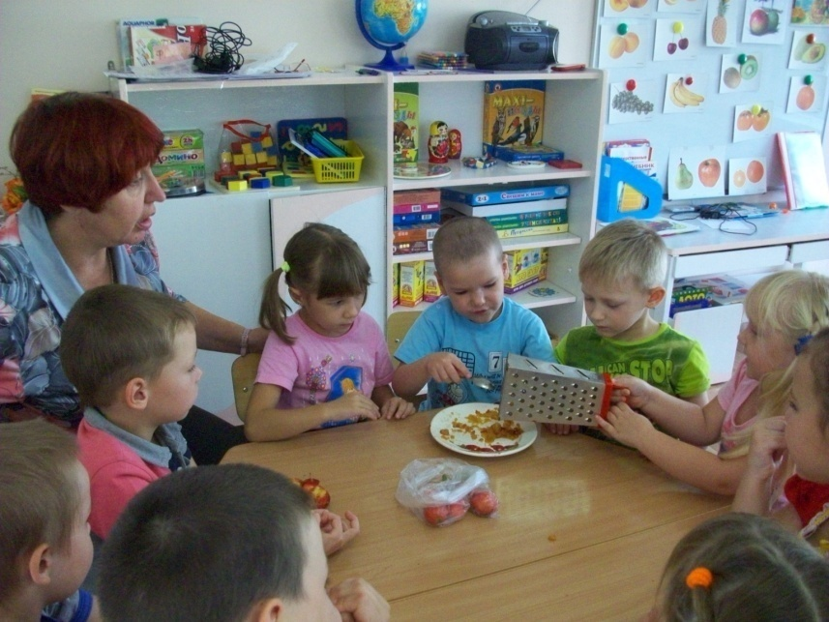
Над проектами работать
Нынче круто мы взялись.
И в работу эту дружно
Все родители влились!

Григалкина Татьяна Николаевна 265-193-066
Малькова Любовь Федоровна 267-034-869
Михалёва Наталья Александровна 240-437-525
Солоненкина Татьяна Михайловна 240-177-208
Янченко Ирина Валерьевна 240-098-135

Соки дома выжимают
И печенье пекут.
Впечатленьем поделиться
В садик все с утра бегут.
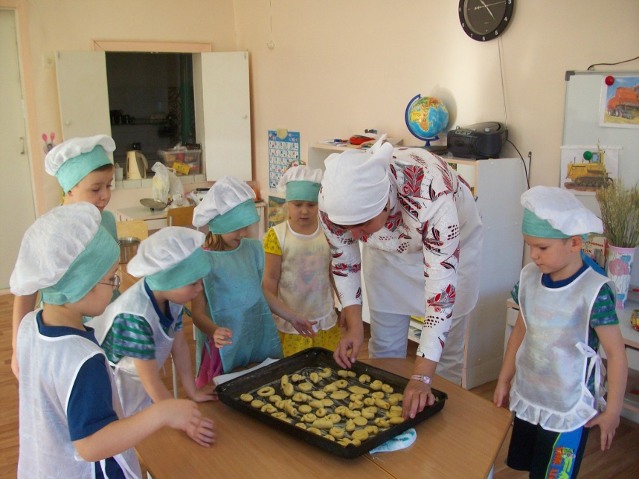
Тут пришла Олимпиада- с группой 6 связала нас.
«Всем болеть, считать награды!» - дали мы такой приказ.

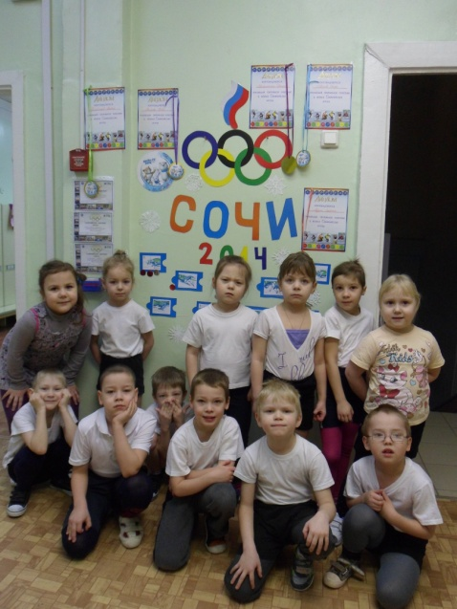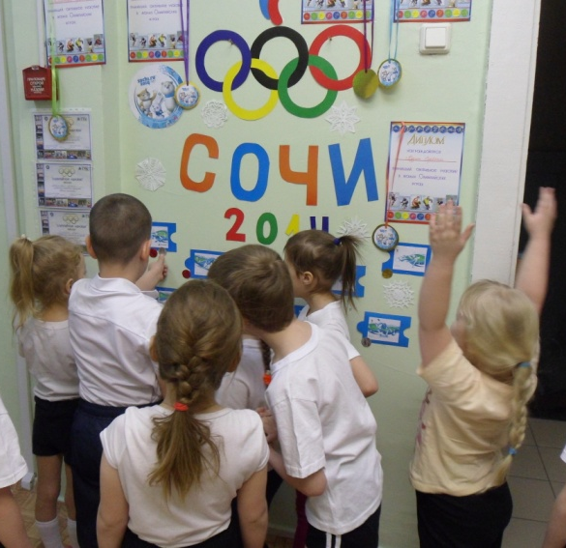
Григалкина Татьяна Николаевна 265-193-066
Малькова Любовь Федоровна 267-034-869
Михалёва Наталья Александровна 240-437-525
Солоненкина Татьяна Михайловна 240-177-208
Янченко Ирина Валерьевна 240-098-135

Две недели у экранов все сидели и не зря!
Папы, мамы, дети знают, что Россия лучшая!

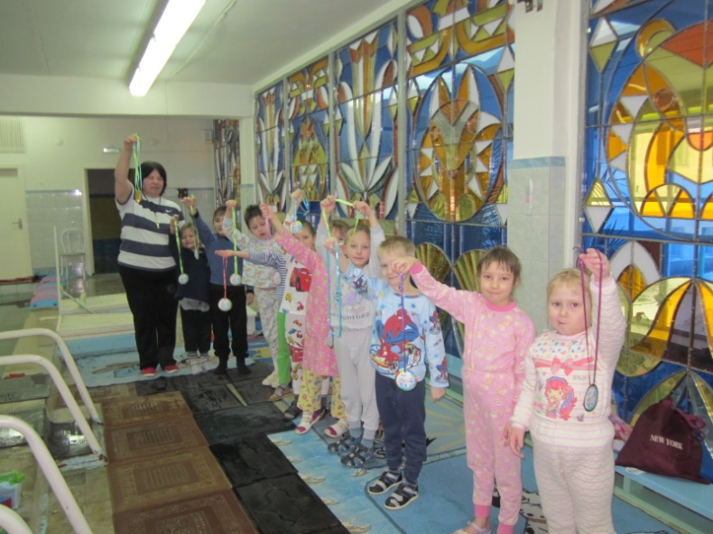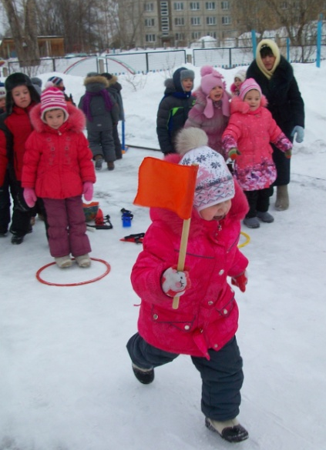
Чтоб оформить нам газету,
Как «Олимпионцем» стать-
Принесли из дома фото –
Спортом как детей занять.
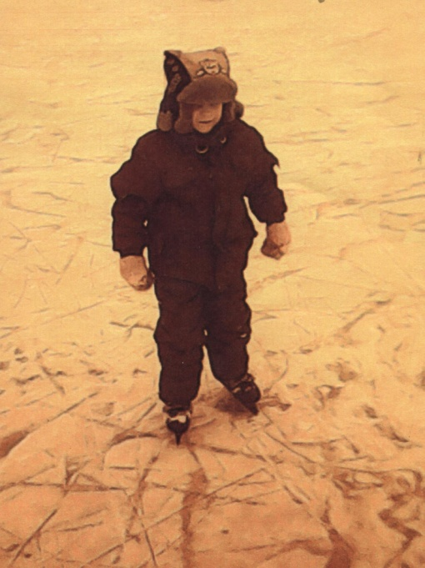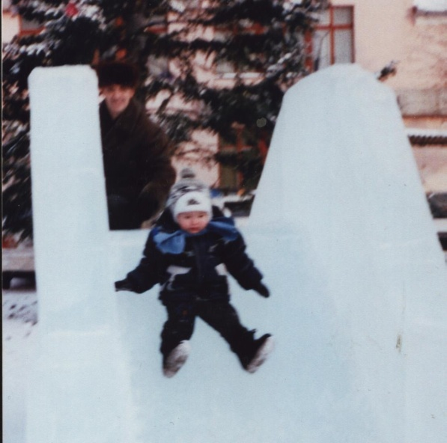
Григалкина Татьяна Николаевна 265-193-066
Малькова Любовь Федоровна 267-034-869
Михалёва Наталья Александровна 240-437-525
Солоненкина Татьяна Михайловна 240-177-208
Янченко Ирина Валерьевна 240-098-135
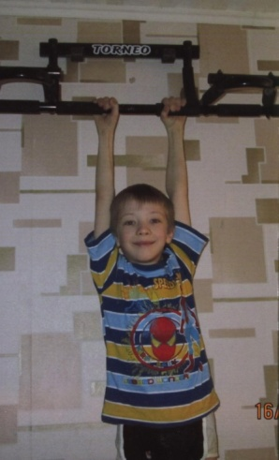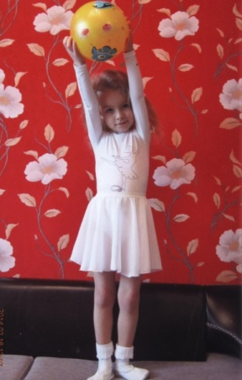
Дальше думали, гадали, чем еще всех удивить!
И решили на собранье в интернете сайт открыть.
Консультации, советы сайт заполнили сполна!
Фотографий накачали – жизнь детей в саду видна!

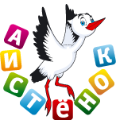
Основное Тема 6 Фотоальбомы 8 Участники 13 Видео 1

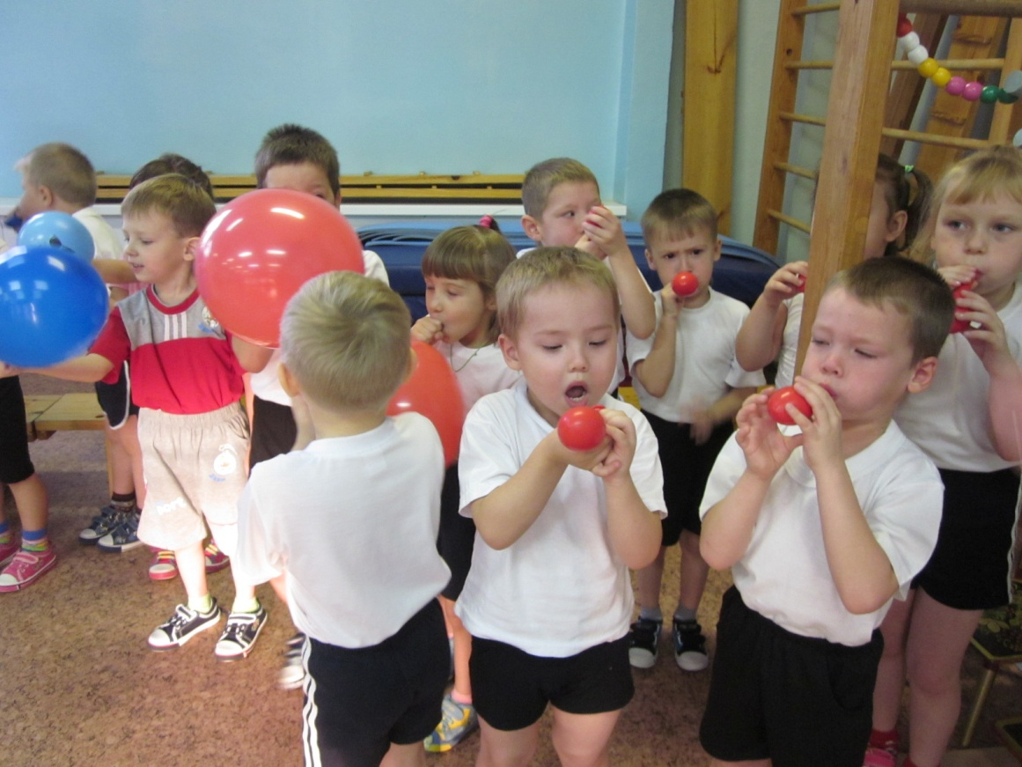

Попрыгунчики – перевертунчики!

Об организации – группа д\с
- Пригласить друзей
- Создать фотоконкурс
- Изменить настройки
- Исключить из ленты
- Закладки
- Удалить группу

Мы общаемся теперь в интернете каждый день.
Все наши родители – сайтопосетители!

